第二课时
1.用“特别”不同的意思各说一句话。
①
②
2.根据要求写话。
地里高粱成熟了，请你要把颜色和形状用上“像”写一句话。
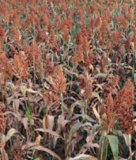

3.你的同桌长什么样子，你们经常一起做什么？请你写下来。

答案：
1.①今年地里结了一个特别大的西瓜。②这个西瓜的味道很特别，一点也不甜。
2.示例：高粱像燃烧的火把。
3.示例：我的同桌长着圆圆的脸蛋，眉毛间有一颗痣，我们经常一起跳皮筋。

